PROJECT CHARTER
Plataforma PetCare
A. Información General
Nombre del Proyecto | Plataforma PetCare | Código | PETCARE-MVP
Patrocinador | Usuarios interesados en la plataforma | Fecha de Emisión | 10/03/2026
Preparado por | Harold Ricardo Alvarado Leandro | Autorizado por | Juan José Forero Martín
Gerente / Líder de Proyecto | Juan José Forero Martín | Gerente de Desarrollo | Harold Ricardo Alvarado Leandro
B. Propósito del Proyecto
PetCare es una plataforma web orientada a conectar dueños de mascotas con prestadores de servicios especializados en la ciudad de Tunja. El producto a entregar es el desarrollo del MVP (Minimum Viable Product) de la plataforma, que centraliza la contratación de servicios para mascotas —grooming, paseo, guardería y entrenamiento— con perfiles verificados de prestadores y mecanismos de confianza basados en calificaciones y revisión de certificaciones.

El sistema resuelve la fragmentación del mercado local y la falta de confianza al contratar prestadores por canales informales. La plataforma permitirá el registro de usuarios y proveedores, la publicación y búsqueda de servicios, la gestión de solicitudes, calificaciones y un panel administrativo con estadísticas básicas.
C. Objetivo del Proyecto
Metas de la Organización | Objetivos del Proyecto
Centralizar y digitalizar la contratación de servicios para mascotas en Tunja. | Desarrollar el MVP de la plataforma PetCare como aplicación web funcional.
Generar confianza entre dueños de mascotas y prestadores de servicios mediante mecanismos de calificación y verificación. | Implementar el sistema de registro/autenticación de usuarios con selección de rol (dueño/proveedor) mediante Firebase Authentication.
Reducir la informalidad en la contratación de servicios para mascotas. | Desarrollar el módulo de publicación, búsqueda y filtrado de servicios para proveedores y usuarios.
Proveer a los prestadores herramientas para gestionar y visibilizar sus servicios. | Construir el flujo completo de solicitud, aceptación y calificación de servicios entre usuarios y proveedores.
Brindar al equipo administrativo visibilidad sobre el uso y calidad de la plataforma. | Implementar el panel administrativo con gestión de usuarios y estadísticas básicas de uso de la plataforma.
D. Alcance del Proyecto
Resultados / Entregables del Proyecto:
- Documento de Agile Inception Deck.
- Statement of Work (SOW).
- Historias de Usuario (18 HU en 5 épicas, 76 Story Points).
- Actas de Sprint Planning, Sprint Review y Sprint Retrospective (4 Sprints).
- Aplicación web funcional (MVP) desplegada en Firebase Hosting.
- Backend desarrollado con FastAPI conectado a MongoDB y Firebase Authentication.
- Manual de usuario y documentación técnica del sistema.
- Informe final del proyecto.

Contenido / Fases del Proyecto:
- Fase de Incepción y Planeación (05/03/2026 – 26/03/2026).
- Fase de Diseño y Prototipado (05/03/2026 – 26/03/2026).
- Sprint 1: MVP Funcional — Autenticación, listado de servicios, perfil de mascotas (25 SP).
- Sprint 2: Perfiles y Búsqueda avanzada — Perfil proveedor, búsqueda/filtro (20 SP).
- Sprint 3: Solicitudes y Calificaciones — Flujo completo de servicio y reseñas (20 SP).
- Sprint 4: Panel Admin e Historial — Dashboard, estadísticas, historial (11 SP).
- Fase de Despliegue e implementación en producción.

Exclusiones (fuera del alcance):
- Monitoreo GPS en tiempo real de los servicios.
- Integración con pasarelas de pago.
- Marketplace de productos para mascotas.
- Sistema avanzado de chat en tiempo real.
- Cobertura multi-ciudad (solo Tunja).
- Aplicación móvil nativa (Android/iOS).
- Operaciones de soporte a usuarios de la plataforma.

Stakeholders Clave:
- Equipo de desarrollo PetCare (Product Owner, Scrum Master, Desarrolladores).
- Docente de la materia Gerencia Informática.
- Dueños de mascotas (usuarios finales).
- Prestadores de servicios para mascotas (proveedores).

Hipótesis / Suposiciones:
- El equipo cuenta con acceso a internet y herramientas de desarrollo (VSCode, Git, etc.).
- Los servicios de Firebase (Authentication, Hosting) estarán disponibles durante todo el proyecto.
- MongoDB Atlas proveerá la infraestructura de base de datos en la nube sin interrupciones.
- Los integrantes del equipo tienen disponibilidad para reuniones de Scrum (dailies, plannings, reviews, retrospectivas).
- Los requisitos definidos en las historias de usuario son estables y no sufrirán cambios mayores durante el desarrollo.

Restricciones:
- El MVP debe estar implementado y entregado en el período académico vigente (antes del 21/05/2026).
- El desarrollo sigue la metodología Scrum con sprints de duración fija.
- El equipo está compuesto únicamente por 4 integrantes con roles definidos.
- El alcance geográfico del servicio se limita exclusivamente a la ciudad de Tunja.
- No se cuenta con presupuesto para licencias de software de pago.
E. Factores Críticos de Éxito del Proyecto
- Compromiso y participación activa de todos los integrantes del equipo en cada Sprint.
- Correcta definición y estabilidad de los requisitos desde el Inception Deck y el SOW.
- Disponibilidad y correcto funcionamiento de la infraestructura tecnológica (Firebase, MongoDB Atlas).
- Aplicación disciplinada de la metodología Scrum: ceremonies, artefactos y roles claramente definidos.
- Integración continua y revisión de código (code review) en cada historia de usuario.
- Cumplimiento de los criterios de aceptación definidos en cada historia de usuario antes de cerrar el Sprint.
F. Planeamiento Inicial del Proyecto
Estimación de Recursos Requeridos:
- 1 Product Owner: Juan José Forero Martín.
- 1 Scrum Master: Harold Ricardo Alvarado Leandro.
- 2 Desarrolladores: Andrés Santiago Daza Quintana y Anthony Alejandro González Sánchez.
- Herramientas: React (Vite), FastAPI (Python), Firebase Auth, Firebase Hosting, MongoDB Atlas, Git/GitHub.

Stack Tecnológico:
Capa | Tecnología | Propósito
Frontend | React + Vite | Interfaz de usuario web
Backend | FastAPI (Python) | API REST y lógica de negocio
Autenticación | Firebase Authentication | Login/registro por roles
Base de Datos | MongoDB Atlas | Persistencia de datos
Hosting | Firebase Hosting | Despliegue de la aplicación

Estimación de Fechas:
Fase / Sprint | Fecha Inicio | Fecha Fin
Incepción, Planeación y Diseño | 05/03/2026 | 26/03/2026
Sprint 1 — MVP Funcional (25 SP) | 26/03/2026 | 09/04/2026
Sprint 2 — Perfiles y Búsqueda (20 SP) | 09/04/2026 | 23/04/2026
Sprint 3 — Solicitudes y Calificaciones (20 SP) | 23/04/2026 | 07/05/2026
Sprint 4 — Panel Admin e Historial (11 SP) | 07/05/2026 | 21/05/2026

Beneficios Estimados:
- Digitalización del mercado local de servicios para mascotas en Tunja.
- Reducción de la informalidad y aumento de la confianza entre dueños y proveedores.
- Visibilidad y acceso a nuevos clientes para los prestadores de servicios.
- Herramienta de gestión y seguimiento de servicios para dueños de mascotas.
G. Autoridad del Proyecto
Autorización / Patrocinador | Docente de la materia Gerencia Informática — Universidad de Boyacá
Director del Proyecto (Product Owner) | Juan José Forero Martín
Scrum Master | Harold Ricardo Alvarado Leandro
Comité de Seguimiento | • Product Owner — Juan José Forero Martín  • Scrum Master — Harold Ricardo Alvarado Leandro  • Docente de Gerencia Informática (revisor externo)
H. Integrantes del Equipo, Roles y Responsabilidades
Nombre | Rol | Responsabilidades
Juan José Forero Martín | Product Owner | • Define y prioriza el Product Backlog.  • Establece los criterios de aceptación de las historias de usuario.  • Valida y acepta los entregables de cada Sprint.  • Representa los intereses del cliente y usuarios finales.
Harold Ricardo Alvarado Leandro | Scrum Master | • Facilita las ceremonias Scrum (Planning, Daily, Review, Retrospective).  • Elimina impedimentos que bloqueen al equipo de desarrollo.  • Asegura el cumplimiento de la metodología Scrum.  • Reporta el avance del proyecto al comité de seguimiento.
Andrés Santiago Daza Quintana | Desarrollador | • Desarrolla funcionalidades del frontend (React/Vite) y backend (FastAPI).  • Realiza code review de las historias de usuario de sus compañeros.  • Participa activamente en las ceremonias Scrum.  • Contribuye a la documentación técnica del sistema.
Anthony Alejandro González Sánchez | Desarrollador | • Desarrolla funcionalidades del frontend (React/Vite) y backend (FastAPI).  • Realiza code review de las historias de usuario de sus compañeros.  • Participa activamente en las ceremonias Scrum.  • Contribuye a las pruebas manuales de las funcionalidades implementadas.
I. Firmas
Nombre / Función | Firma | Fecha
Juan José Forero MartínProduct Owner | Juan Jose Forero | 10/03/2026
Harold Ricardo Alvarado LeandroScrum Master | Harold Alvarado | 10/03/2026
Andrés Santiago Daza QuintanaDesarrollador | Andres Daza | 10/03/2026
Anthony Alejandro González SánchezDesarrollador | 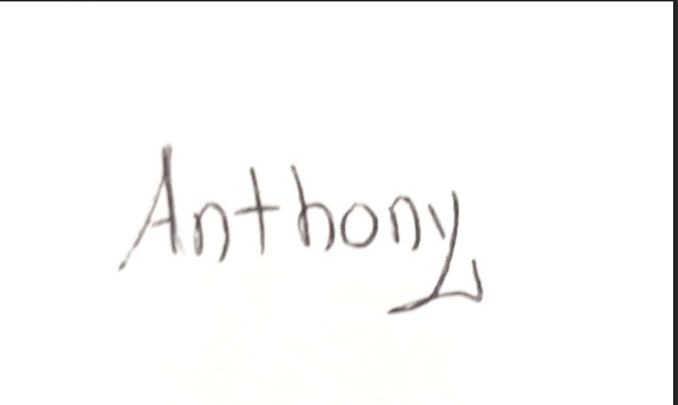 | 10/03/2026
Docente Gerencia InformáticaAutorizador |  | 10/03/2026

